Szent István ereklyéi
Szent Istvánhoz köthető ereklyéink mindig nagy érdeklődésre tartottak számot; érthetően, hiszen nemcsak vallási, hanem nemzeti tartalom is kapcsolódik hozzájuk. A Szent István-ereklyékkel kapcsolatban azonban mind a mai napig sok a rejtély, noha több tudományterület számos kutatója keresi a választ a nyitott kérdésekre.
Első királyunk ereklyéi közül a Szent Jobb a legismertebb, ám ezenkívül is számos Szent Istvánnak tulajdonított ereklyét őriznek magyarországi és európai templomokban. Közülük sok már csak egészen apró csontdarab, ami az ereklyék feldarabolásának és adományozásának következménye.

A legendák tükrében
István királyról három legenda maradt ránk: a nagylegenda, a kislegenda és a Hartvik püspök által írt. Legkorábbi a nagylegenda, mely még István szentté avatása előtt keletkezett, s nem szól a szentté avatásról, de a király temetéséről sem. A kislegendában és a Hartvik-legendában találunk olyan részeket, amelyek témánk szempontjából érdekesek. István király szentté avatásával a Hartvik-legenda foglalkozik részletesebben.
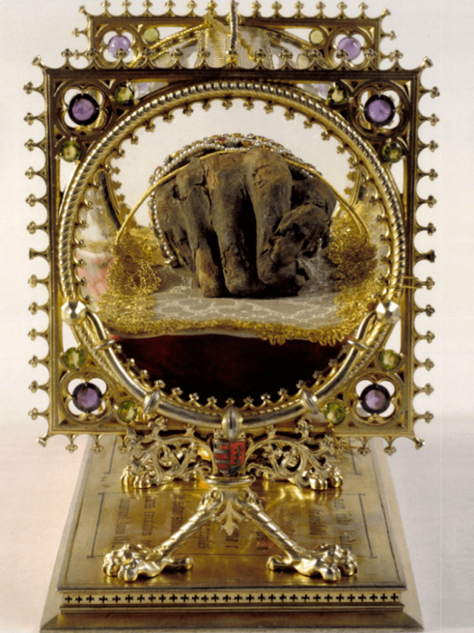
Hartvik püspök Kálmán király idejében élt, a király parancsára írta meg Szent István életrajzát és szentté avatását, s ehhez a nagylegendát és a kislegendát használta fel, szerkesztette egybe, helyenként „szükség szerint” kiegészítve az elbeszélést úgy, hogy az Kálmán király hatalmi törekvéseinek megfeleljen. A legendák történelmi pontatlanságai, idealizáló törekvései mellett tehát még a tudatos „történelemhamisítást” is figyelembe kell vennünk, s a legendában leírtakat nem fogadhatjuk el automatikusan tényként, azok igazságtartalmát minden esetben mérlegelnünk kell.
Az azonban valószínűsíthető, hogy Hartvik a szentté avatás leírásához felhasználta az eseményeknél jelen lévő szemtanúk elbeszéléseit. A legenda ugyanis nagyon szemléletesen írja le a király sírkamráját elárasztó talajvíz kimerésének és visszaáramlásának azonos vízszintet eredményező eseménysorát, melyben az akkori emberek természetszerűleg csodát láttak – valójában a jelenség egy fizikai törvényen, a közlekedőedények törvényén alapul, és éppen ez teszi hihetővé az elbeszélést.
Hartvik püspök István királyról szóló legendája a következőképpen beszéli el az eseményeket: a királyt 1038-ban a székesfehérvári bazilikában temették el, „szent testét az épület közepén fehér márványból faragott szarkofágba helyezték”. Ezt a sírt 1083-ban István király szentté avatásakor felnyitották. A szentté avatási szertartás része volt ugyanis a halott maradványainak felemelése a sírból. „…elmozdítva a padlóból kiemelkedő márványtáblát, végül is lementek a koporsóig, s annak felnyitásakor az édes illat oly hévsége árasztott el minden jelenlevőt, hogy azt hitték, az Úr paradicsomi gyönyöreinek közepébe ragadtattak. Maga a koporsó színültig volt kissé vöröslő, szinte olajjal kevert vízzel; benne mint olvasztott balzsamban nyugodtak a drága csontok; ezeket a legtisztább gyolcsba gyűjtötték, s a gyűrűt, mely a boldog férfi jobb kezére volt húzva, a folyadékban sokáig keresték. Mivel ezt nem találták, némelyek elkezdték a király parancsára a vizet ezüstüstökbe és -hordókba méregetni, hogy ha kiürítették a szarkofágot, bizonyosabban megtalálják a gyűrűt. De csodálatosképpen minél több folyadékot mertek ki, annál több áradt helyébe s töltötte meg a koporsót. Látva a csodát, a kimert vizet visszaöntötték a helyére, de a visszazúdítással sem telt meg jobban a koporsó.”
Később az egyházi kincsek őrzője, egy Merkur nevű szerzetes előállt István király épen maradt jobbjával, amelyet bihari birtokán őrzött, és egy csodás történetet adott elő, miként került az hozzá. Az ereklyét hitelt érdemlően azonosította a rajta lévő gyűrű. Mivel a csodás történet amúgy is jól jött, László király nem vonta azt kétségbe, s Biharban monostort alapított a Szent Jobb tiszteletére, amelynek első apátjává Merkurt tette. Ebben a monostorban őrizték azután a középkorban a Szent Jobbot, a körülötte kialakult mezőváros neve pedig Szentjobb lett.

A sír titka
A Hartvik-féle szarkofágos eltemetés nyomán azt a díszes szarkofágot, amelyet azóta is „Szent István-szarkofágként” tartunk számon, legelőször Varjú Elemér hozta kapcsolatba István királlyal 1931-ben, e kérdésben azonban a kutatók álláspontja nem egységes. A szarkofág személyhez kötése azért jelent nehézséget, mert 1970–71-ben Kralovánszky Alán feltárt a bazilika főhajójában egy, a templom korai időszakából származó, kővel bélelt sírgödröt, amelyet Szent István sírhelyeként határozott meg. A művészettörténeti kutatás a „Szent István-szarkofág” korát faragványainak gondos elemzése alapján az István szentté avatása körüli időre teszi, s lehetséges, hogy a szentté avatáskor a sírból felemelt ereklyék számára készült. A sírláda gazdag díszítése mindenesetre ellentmond sírgödörben történő elhelyezésének.
Györffy György elmélete szerint István király holttestét eredetileg nem földbe ásott kősírban helyezték el, hanem a templomba lépők számára látható módon a díszes szarkofágban. Majd a király halálát követő trónviszályok idején (valószínűleg 1061 körül) a sír feldúlásától és kifosztásától tartó fehérvári kanonokok kiemelték a testet a márványszarkofágból, és a bazilika közepén egy föld alatti kősírba rejtették. Györffy szerint a király jobbját a második eltemetés alkalmával választották le a testről, mert annak épen maradásában csodát láttak, István királyt pedig már életében is szentként tisztelték. A leválasztott jobbot ereklyeként a káptalani kincstárban helyezték el, majd innen vihette el azt Merkur.
Györffy kettőseltemetés-elméletének legerősebb pontja, hogy elfogadható magyarázatot ad a Szent Jobb épségben maradására. Hartvik legendája ugyan nem említi a király második eltemetését, sőt arról tudósít, hogy „a boldog test ugyanazon a helyen negyvenöt évig nyugodott”, vagyis 1083-ig. Györffy szerint azonban az István királyról szóló kisebbik legenda szavai utalhatnak a kettős eltemetésre: „Majd, hogy elszaladt sok esztendő, akár a népben megsokasodott gonoszság, akár az egyházban történt valamely meghasonlás miatt, e szerfölött gazdag kincs a földben lappangott, és a halandók tudomása elől elrejtve, egyedül az Úr szeme előtt mutatkozott.”
Más elképzelések szerint 1038-ban bekövetkezett halálakor István királyt föld alatti sírba temették, s ezen a helyen nyugodott a test egészen az 1083-as szentté avatásig, ahogyan azt Hartvik legendája írja. Ebben az esetben Merkur a sírból, közvetlenül a szentté avatás előtt vihette el az ereklyét. Kralovánszky azzal érvel, hogy a földbe helyezett, kőlapokból összeállított sírt is joggal lehet szarkofágnak nevezni, s nem látja indokoltnak az ereklye leválasztását jóval a szentté avatás előtt, amikor annak lehetősége még nem vetődött fel. Nehezebb viszont megmagyarázni, hogyan maradhatott meg épségben a jobb a vízzel elárasztott sírban.
Az eltemetés módjára vonatkozóan tehát több elképzelés is létezik, s így a Szent Jobb épségben maradását is többféleképpen lehet magyarázni. A két elmélet Merkur tettét is más-más színben tünteti fel. Első esetben az ereklye elvitele lehetett akár annak megőrzésére irányuló, jó szándékú cselekedet is, a második esetben viszont egyértelmű ereklyelopásnak lehet csak minősíteni.

Az ereklyék sorsa
Az ereklye őrzésére alapított szentjobbi monostor középkori pecsétjein egy könyökben meghajlított egész kar látható, mely a ma ismert, jóval kisebb ereklyének nem felel meg. Elterjedt nézet szerint a pecséteken látható ábrázolás „bizonyítja, hogy az eredeti Szent Jobb ereklye nem csupán az […] ökölbe szorított kézfejből, hanem az egész jobb karból állott”. E vélemény szerint később a kar felső részét leválasztották, és a leválasztott karrészt a Lengyelországba került karereklyével azonosítják, amelyet valószínűleg az 1370-ben létrejött magyar–lengyel perszonálunió alkalmából adományozott Nagy Lajos Lengyelországnak. Ennek a karereklyének a hollétéről ma nem tudunk semmi biztosat, a második világháború idején nyoma veszett.
Bécsben egy másik, díszes tartóba foglalt ereklyét őriznek, mely az ereklyetartón olvasható felirat szerint István király karcsontja, s időnként ezt az ereklyét is összefüggésbe hozzák a Szent Jobbal mint arról esetlegesen leválasztott részt. Valójában azonban egy jobb sípcsont van az ereklyetartóban, a felirat tehát téves, így a Szent Jobbal ez az ereklye nem hozható összefüggésbe, de István király csontjaihoz tartozása nem kizárt. Mindenesetre az ereklye „aprózódásáról” és adományozásáról szóló elméletek egyáltalán nem valószínűtlenek, szokás volt például országok közötti kapcsolatok megerősítésére ereklyéket adományozni, de azért is, hogy az ereklye minél több helyen kifejthesse csodatévő hatását. Ereklye birtokában templomot is lehetett alapítani.
A tatárjárás idején a Szent Jobbot (más kincsekkel, ereklyékkel együtt) valószínűleg Dalmáciába menekítették, onnan azonban a történeti adatok tanúsága szerint vissza is hozták. Írott források szerint a 15. században a Szent Jobbot ismét Székesfehérváron őrizték, a szentjobbi monostor ugyanis ekkorra már hanyatlásnak indult.
A török hódoltság idején azután az ereklye sorsáról nem tudunk biztosat. Lehetséges, hogy a törökök kezére került a város kirablása során, s az értékes ereklye kereskedők közvetítésével jutott el Raguzába (ma Dubrovnik), az ottani domonkos szerzetesekhez. Tény, hogy felbukkant Raguzában egy István királynak tulajdonított mumifikálódott kézereklye, melyet a raguzai szerzetesek körében fennmaradt hagyomány szerint török kereskedőktől vásároltak meg. 1590-ből származik az első adat az ereklye raguzai őrzéséről: a domonkosok ekkor határozták el, hogy az ereklye számára ereklyetartót készítenek, 1618-ban pedig leltárba vették.
Azt, hogy ténylegesen a Szent Jobbról lehet szó, valószínűsíti az a körülmény, hogy a raguzai domonkosok a karereklyével együtt egy Szent István-koponyaereklyét is őriztek. Tudjuk, hogy 1440-ben Székesfehérvár volt az egyik koponyaereklye őrzőhelye is, a két ereklye tehát együtt kerülhetett Raguzába. Az a tény viszont, hogy az ökölbe szorult kézről hiányzik a gyűrű, kérdésessé teszi a hitelességet. Hartvik leírása szerint ugyanis a kézen eredetileg rajta volt a gyűrű, s ha valóban rajta volt, az ökölbe szorult kézről azt az ereklye sérülése nélkül egyszerűen lehúzni nem lehetett – de elképzelhető, hogy esetleg más módon eltávolították.
Mária Terézia 1769-ben a koponyaereklyét, 1771-ben pedig a Szent Jobbot is visszaszerezte Raguzából. A koponyaereklyét ma Székesfehérvárott, a Szent Jobbot pedig Budapesten, a Szent István-bazilikában őrzik.
A Mária Terézia által visszaszerzett koponyaereklye valójában a Raguzában őrzöttnek csak egy darabja, a domonkos szerzetesek az ereklye egy részét megtartották s a ma Dubrovniknak nevezett városban jelenleg is őrzik. Ebből az ereklyéből kapott 1988-ban a Pannonhalmi Apátság is egy darabot. Dubrovnikban őriznek még egy István királynak tulajdonított ép állkapcsot is.

A természettudományos vizsgálat
A Szent Istvánhoz köthető ereklyék közül ez ideig a Szent Jobbon és a székesfehérvári koponyaereklyén végeztek természettudományos vizsgálatokat.
A Szent Jobbot ma a Lippert József által tervezett kettős ereklyetartóban őrzik. Külső része egy gótikus kápolnaszerű, ezüstből és üvegből készült tartó, belső része egy üveghenger, ezekben van látható módon elhelyezve az ereklye. A mumifikálódott, ökölbe szorult jobb kezet a kéztőnél aranyfoglalat veszi körül, melybe az ereklye erősen bele van rögzítve. Az ereklyét hármas díszes szalag futja lazán körbe, mely a kézről levehető. Az ököl üregében textilgöngyöleg található, mely a Szent Jobb alapját képező fehér terítőhöz hozzá van varrva.
A Szent Jobbot eddig három alkalommal vizsgálták. Legelőször 1951-ben, ekkor ugyanis az ereklyén penésztelepszerű jelenséget észleltek, s ennek azonosítására, illetve az esetleg szükséges konzerválási feladatok elvégzésére Bochkor Ádám orvost mint szakértőt hívták meg. Vizsgálatai nem csupán a penészesedésre szorítkoztak, hanem részletesen szemrevételezte az ereklye állapotát. Észrevételeit 1960-ban a Vigilia folyóiratban közzé is tette: „A Szent Jobb akkori állapotát az alábbiakban ismertetem az anatómiai viszonyok figyelembevételével. A vizsgált testrész ököltartásban lévő, mumifikálódott jobb kéznek felel meg. A hüvelykujj ráfekszik a mutatóujj első ízpercének orsói (radiális) oldalára. A hámréteg mindenütt a körmökkel együtt hiányzik, a körömágyak jól látszanak. Az irha, ahol nem hiányzik, mindenütt keményen rászáradt a csontos alapra, és sötétbarnán elszíneződött. Az irharéteg néhol berepedezett, a kézhát közepe táján kb. 5 forintnyi területen hiányzik. A középcsontok (metacarpus) felett a szalagszerűen elvékonyodott és a csontokra ugyancsak rászáradt feszítő inak egy-egy részlete látható. A tenyér irharétege ép, sárgásbarna, penésztől mentes. A kéz hátát és az ujjak feszítő oldalát szürkésfehér, bolyhosnak látszó penészréteg fedi. Az ebből vett kaparék nagyító alatt egy penészgombafajnak (Aspergillus niger) bizonyult. A penésztelepeket letisztítottuk és utána a kezet mindenütt konzerváló folyadékkal bekentük.”
Bochkor Ádám megállapította, hogy István király 1038-ban bekövetkezett halálától az 1083-as szentté avatásig eltelt 45 év „éppen elegendő idő ahhoz, hogy a holttest teljes felbomlása megtörténjék”. A Hartvik-legendában leírt jelenségeket, a koporsó felnyitásakor szétterjedő „édes illatot” és a koporsót elárasztó vizet a következőképpen magyarázta. „A kellemes illat valószínűleg a balzsamozáskor használt illatszertől származott, a rózsaszínű víz pedig az a hullalé lehetett, amelyet a szétbomlott vörösvérsejtek festékanyaga színezett halvány vörhenyesre.” A legenda szavai azonban inkább talajvízre utalhatnak, mint azt Kralovánszky Alán megállapította: a folyadékkimerés, majd -visszaáramlás azonos vízszintet eredményező jelensége a közlekedőedények törvényét tükrözi, vagyis a víz a talajból áradhatott a sírba. Ha valóban bomlástermékekből származott volna a koporsót megtöltő folyadék, kimerésekor nem áramolhatott volna a helyébe újabb mennyiség.
A jobb kar mumifikálódását és megmaradását a vízzel teli koporsóban Bochkor azzal magyarázta, hogy „a kéz a halottnak hanyatt fekvő helyzetében a legmagasabban fekvő testrésze lehetett, amely a koporsó alsó részében elhelyezkedő hullalé maceráló hatásának s így a teljes széteséshez vezető felbomlásnak nem lehetett kitéve”. Bochkor tehát a Hartvik-legendában leírtakból indult ki, mely szerint a király holtteste 45 évig, a szentté avatásig ugyanazon a helyen, egy föld alatti kősírban nyugodott.

A második vizsgálat
1988. április 6-án a Szent Jobb ereklyetartóját ismét felnyitották, s az ereklyét vizsgálatnak vetették alá. Az antropológiai vizsgálatokat Szentágothai János és Nemeskéri János professzorok végezték, megállapításaikat a Szent István-bazilika Plébániai Hivatalában őrzött jegyzőkönyv tartalmazza. A vizsgálatok csupán szemrevételezésből, az ereklye állapotának felméréséből és mérésekből állottak, melyekhez különböző erősségű nagyítókat, 25-szörös nagyítású preparálómikroszkópot, a mérésekhez fém tolómércét használtak. Az ereklyét a kéztőnél körülvevő aranyfoglalatot nem távolítottak el, mert ez a művelet az ereklye sérülése nélkül aligha lett volna lehetséges. Szintén nem távolították el az ököl üregébe tömött textildarabot, mert az a Szent Jobb alapját képező terítőhöz oda van varrva. Ezekből a körülményekből s a kézfej ökölbe szorult helyzetéből adódóan az ereklye bizonyos részei nem (vagy nehezen) voltak hozzáférhetők, illetve takarásban voltak.
Az ereklye részletes anatómiai leírását és állapotának felmérését Szentágothai János végezte, aki megadta a bőrhiányok pontos anatómiai helyét, leírta azokat a területeket, ahol a bőr alatti struktúrák (inak, csontok, ízületek) láthatóvá váltak. Megállapította, hogy a láthatóvá vált ízületekben kóros elváltozást nem észleltek, s „a kéz ujjainak helyzete is a természetes beszáradás következményének tűnik”. A Bochkor Ádám-féle leírással ellentétben a hüvelykujj körme megmaradt. Azokon a tenyéri és ujjbegyi területeken, melyeket be lehetett látni, Szentágothai bőrlécrajzolatok maradványait figyelte meg. Fémtől eredő elszíneződést a kézen sehol nem talált. Végül megállapította, hogy „a Szent Jobb a közepesnél csak valamivel kisebb férfikéz – a körülményekhez képest igen jól megtartott – múmiája”. Vizsgálatának tanulságául megemlítette, hogy alkalmas tükörrendszer segítségével nagyobb területeket lehetne tanulmányozni.
A kézereklye méreteit Nemeskéri János vette fel, a mérési eredmények azonban a kézfej mumifikált voltából, valamint ökölbe szorított helyzetéből következően nem tekinthetők abszolút értékűnek.

A székesfehérvári koponyaereklye
A székesfehérvári koponyaereklye antropológiai szemrevételezését 1971-ben Éry Kinga végezte, a vizsgálat eredményeit 2009-ben közölte, itt azok rövid összefoglalását adom.
Az ereklye egy felnőtt ember agykoponyájának boltozati darabja, amely a csecsemőkori nagykutacs területét is magában foglaló homlokcsonti, valamint jobb és bal falcsonti részből áll. A koponyadarab a koronavarrat és nyílvarrat rövid szakaszait tartalmazza.
Színe a csont külső felületén sötétebb, belső felületén világosabb barnás, oldalain még világosabb, sárgásbarnás árnyalatú. A csontdarabot az elülső, a jobb és a hátulsó oldalon fűrésszel vághatták ki egy koponyából (erre az egyenes, éles vágási felületek utalnak), bal oldali pereme korhadt, egyenetlen. A koponyadarab jobb hátulsó sarkánál látható lépcsős, éles szélű alakzat további, a már kivágott ereklyecsontból utóbb történt kifűrészelésekre utalhat.
A csont külső felszínén a varratok közepes mértékű elcsontosodásából hozzávetőlegesen 43–47 éves; a belső felszínen a varratok teljes mértékű, rég lezajlott záródásából hozzávetőlegesen 58–72 éves elhalálozási életkor becsülhető. Az elhalálozási életkor tehát 43–72 év közé vagy a külső és belső varratszakaszokból kapott életkorok becslési határértékeit felezve 51–60 évre tehető.
A koponyadarab annyira kicsi, hogy a nem meghatározásához nem nyújt kellő támpontot. A csont vastagsága és a külső felszín simasága sem férfi, sem női halottra nem utal egyértelműen.
Az ereklye „valódiságát” az embertani vizsgálat természetesen igazolhatta, azonban néhány adat hozzájárulhat a személyhez kötés feltételezéséhez. István király születésének időpontját a történészek 975-re vagy egy-két évvel korábbra teszik, így 1038-ban bekövetkezett halálakor a király 60–65 éves lehetett. A csontból 43–72, illetve 51–60 évre becsült elhalálozási életkor ehhez többé-kevésbé illeszkedik, illetve annak számottevően nem mond ellent. Az ereklyecsont a székesfehérvári királyi bazilika legmélyebb sírjaiból előkerült csontvázakhoz hasonlóan barnásra színeződött. A csontok elszíneződését a terület mocsaras altalaja okozhatta. A sötét talajvíz István király sírkamráját is elárasztotta s a benne fekvő tetemet barnásra színezhette. Az ereklyecsont a bal oldali csontperem korhadtságából ítélve vélhetően sírból származik.

A harmadik vizsgálat
1999. április 14-én és 21-én újabb vizsgálatokat végeztek Réthelyi Miklós vezetésével, ez alkalommal komolyabb felszerelést használva. A vizsgálatok jegyzőkönyvének kivonatos összefoglalása a Szent István-bazilika Plébániai Hivatalának Irattárában megtalálható.
Az ereklye felszínét endoszkóppal vizsgálták, ez nagyobb felületek megfigyelését tette lehetővé, hozzáférhetővé váltak azok a területek, melyek csak kívülről vannak takarásban. Az ököl üregében lévő textildarabot azonban ez alkalommal sem távolították el, mint ahogy az aranyfoglalatot sem, továbbra is maradtak tehát beláthatatlan részek. Megállapították, hogy a körmök minden ujjon megtartattak. Több területen felfedeztek a kültakaróban részben pontszerű, részben zegzugos lefutású rovarjáratokat, melyek már a mumifikáció bekövetkezte után jöttek létre. Az ereklye tenyéri felszínén a csukló irányába húzódó párhuzamos, csillogó, vörösesbarna, gyantára emlékeztető csíkokat, valamint egy-két megfolyt cseppalakot észleltek, melyeket az ereklyét a foglalatba rögzítő anyag maradványainak tartottak.
Az ereklyét röntgenvizsgálatnak is alávetették. Megállapították, hogy kóros csontfolyamatra, sérülés okozta csontelváltozásra, deformitásra, csontritkulásra utaló jel nem látható. Az aranyfoglalat az alatta lévő területet a röntgenképen leárnyékolja, tehát azt ily módon sem tudták vizsgálni. A foglalat méretéből azonban arra a következtetésre jutottak, hogy az ereklye valószínűleg magában foglalhatja a kéztőcsontokat, vagyis a kezet a csuklóízületnél választhatták le.
Réthelyi Miklós az 1999-es vizsgálatok eredményeiről beszámolva azt írja, hogy az endoszkóp által beláthatóvá tett felszínek „vöröses-lilás-barnás elszíneződéséből és textúrájából arra lehetett következtetni, hogy ez az elváltozás a halál utáni balzsamozás maradéka”. Réthelyi tehát éppenséggel feltételezi, hogy az ereklyét valamilyen módon balzsamozhatták.
A Szent Jobb eddigi vizsgálatai elsősorban arra irányultak, hogy állapotát felmérjék s az esetleges további károsodásoktól megóvják. A vizsgálatok mind olyan jellegűek voltak, melyek az ereklyét nem károsítják. Lehetőség van további vizsgálatok (például anyagvizsgálatok, genetikai vizsgálat) elvégzésére, ezek azonban mind mintavétellel járnának.
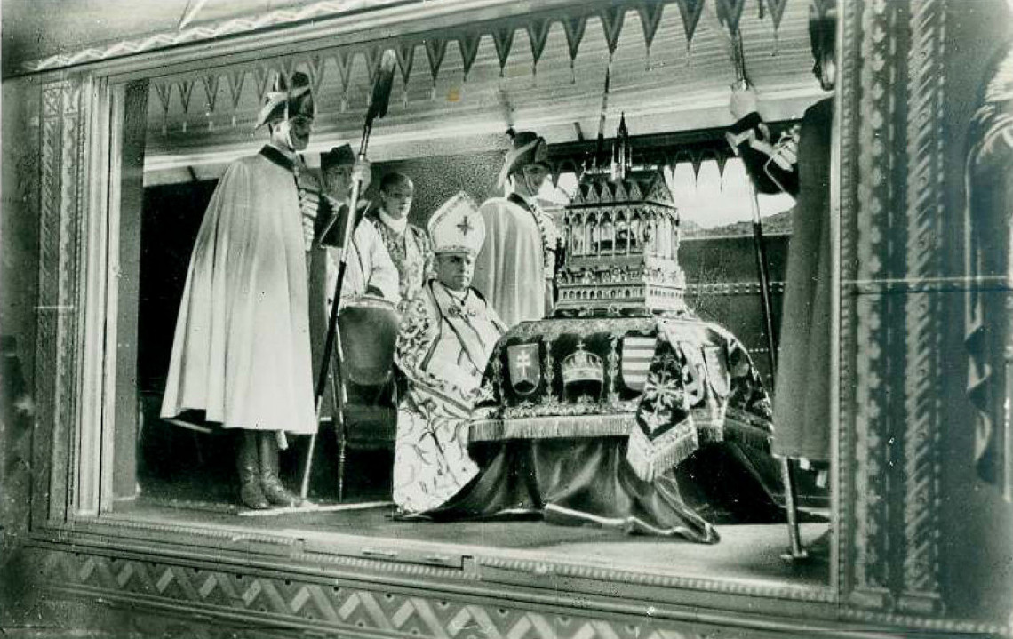
A Szent Jobb az Aranyvonattal Székesfehérvárra érkezik, 1938. június 1.

További lehetséges vizsgálatok
Az ereklyékkel kapcsolatban felmerül azok hitelességének kérdése. Szent Istvánhoz tartozásukat mai ismereteink alapján nem lehet teljes bizonyossággal kijelenteni. Különféle anyagvizsgálatokkal lehetne az ereklyék korát meghatározni (pl. radiokarbon-vizsgálat), vagy megállapítani, hogy az ereklyék egyáltalán egy személyhez tartoznak-e (DNS-analízis).
Az ilyen vizsgálatok azonban mintavétellel járnak, s alaposan mérlegelni kell a várható hasznot és kockázatokat. Fontos szempont lehet például, hogy egy adott vizsgálathoz milyen mennyiségű minta vétele szükséges. Azt sem szabad figyelmen kívül hagyni, hogy a DNS idővel bomlik, egy adott mintában található DNS mennyisége és minősége, illetve kimutathatósága azonban nemcsak az eltelt időtől, hanem egyéb körülményektől is függ (pl. hőmérsékleti és pH-viszonyok, amelyeknek a minta ki volt téve; szennyezőanyagok jelenléte).
Ha bebizonyosodna, hogy az ereklyék kora István király idejére tehető, s azok valóban egy személyhez tartoznak, ez az ereklyék hitelességét nagymértékben valószínűsítené. Ahhoz azonban, hogy a személyazonosságot teljes bizonyossággal kijelenthessük, szükség lenne egy biztos összehasonlítási alapra, amely lehetne például egy közvetlen, vér szerinti hozzátartozó hiteles maradványaiból vagy István királynak egy minden kétséget kizáróan hiteles maradványából nyert DNS.

